

АДМИНИСТРАЦИЯ
муниципального района
СТАВРОПОЛЬСКИЙ
Самарской области
г. Тольятти, 445011
пл. Свободы, 9
факс (8482) 283050 тел. (8482) 280441
stavr-post@mail.ru
ИНН/ КПП 6382007951/638201001,
ОКПО 04031090, ОГРН 1026303947010

от_________________№________________

на № _________от_________________

Сообщение о возможном установлении публичного сервитута

В соответствии со статьей 39.42 Земельного кодекса Российской Федерации администрация муниципального района Ставропольский Самарской области информирует о возможном установлении публичного сервитута ПАО «Россети Волга» для целей размещения и дальнейшей эксплуатации объектов электросетевого хозяйства, необходимых для подключения (технологического присоединения) к сетям инженерно-технологического обеспечения «ВЛИ-0,4 кВ от опоры 100/19 Ф-1 КТП Яг944/250 кВА Ставропольский район, с. Ягодное (Новоселов М.Н.)» в отношении части земельного участка с кадастровым номером 63:32:1603001:1975 (Самарская область, Ставропольский район, сельское поселение Ягодное, с. Ягодное).
Сведения об объекте
№ п/п | Характеристики объекта | Описание характеристик
1 | 2 | 3
1 | Местоположение объекта | Самарская область, Ставропольский район
2 | Площадь объекта ± величина погрешности определения площади (P ± ∆P), м² | 522,0 ±37,0  из них:  522,0 - земли в государственной собственности до разграничения прав и предоставленные гражданам или юридическим лицам.
3 | Иные характеристики объекта | Публичный сервитут устанавливается для целей размещения и дальнейшей эксплуатации объектов электросетевого хозяйства, необходимых для подключения (технологического присоединения) к сетям инженерно-технологического обеспечения «ВЛИ-0,4 кВ от опоры 100/19 Ф-1 КТП Яг944/250 кВА Ставропольский район, с. Ягодное (Новоселов М.Н.)»
3. Сведения о характерных точках части (частей) границы объекта
Обозначение характерных точек части границы | Координаты, м |  | Метод определения координат характерной точки | Средняя квадратическая погрешность положения характерной точки (Mt), м | Описание обозначения точки на местности (при наличии)
Обозначение характерных точек части границы | X | Y | Метод определения координат характерной точки |  | Описание обозначения точки на местности (при наличии)
1 | 2 | 3 | 4 | 5 | 6
Часть № 1
1 | 431980.674 | 1301195.365 | Геодезический метод | 0.5 | -
2 | 431970.821 | 1301211.609 | Геодезический метод | 0.5 | -
3 | 431948.386 | 1301358.292 | Геодезический метод | 0.5 | -
4 | 431951.362 | 1301358.747 | Геодезический метод | 0.5 | -
5 | 431951.659 | 1301356.808 | Геодезический метод | 0.5 | -
6 | 431955.174 | 1301333.779 | Геодезический метод | 0.5 | -
7 | 431958.690 | 1301310.748 | Геодезический метод | 0.5 | -
8 | 431962.207 | 1301287.708 | Геодезический метод | 0.5 | -
9 | 431965.729 | 1301264.678 | Геодезический метод | 0.5 | -
10 | 431969.640 | 1301239.090 | Геодезический метод | 0.5 | -
11 | 431973.550 | 1301213.500 | Геодезический метод | 0.5 | -
12 | 431974.541 | 1301213.651 | Геодезический метод | 0.5 | -
13 | 431974.642 | 1301212.990 | Геодезический метод | 0.5 | -
14 | 431984,611 | 1301196.590 | Геодезический метод | 0.5 | -
15 | 431983.239 | 1301195.756 | Геодезический метод | 0.5 | -
1 | 431980.674 | 1301195.365 | Геодезический метод | 0.5 | -
Публичный сервитут устанавливается для целей размещения и дальнейшей эксплуатации объектов электросетевого хозяйства, необходимых для подключения (технологического присоединения) к сетям инженерно-технологического обеспечения «ВЛИ-0,4 кВ от опоры 100/19 Ф-1 КТП Яг944/250 кВА Ставропольский район, с. Ягодное (Новоселов М.Н.)» согласно договору от 28.06.2024 № 2450-006582.
С поступившим ходатайством об установлении публичного сервитута и прилагаемым к нему описанием местоположения границ публичного сервитута заинтересованные лица могут ознакомиться по адресу: 445011, Самарская область, г. Тольятти, пл. Свободы, 9, каб. 114А. График работы: пн-чт с 8.00 до 17.00, перерыв с 12.00 до 12.48, пт с 8.00 до 16.00, перерыв с 12.00 до 12.48.
Заявления об учете прав на земельный участок принимаются в течение 15 дней со дня опубликования сообщения в администрацию муниципального района Ставропольский Самарской области через общий отдел, расположенный по адресу: Самарская область, г. Тольятти, пл. Свободы, 9, либо почтовым отправлением по указанному адресу.
Информация о поступившем ходатайстве об установлении публичного сервитута размещена на официальных интернет-сайтах администрации муниципального района Ставропольский Самарской области (https://stavradm.ru), администрации сельского поселения Ягодное муниципального района Ставропольский Самарской области (http://yagodnoe.stavrsp.ru/).

План границ объекта
Обзорная схема границ ЗОУИТ
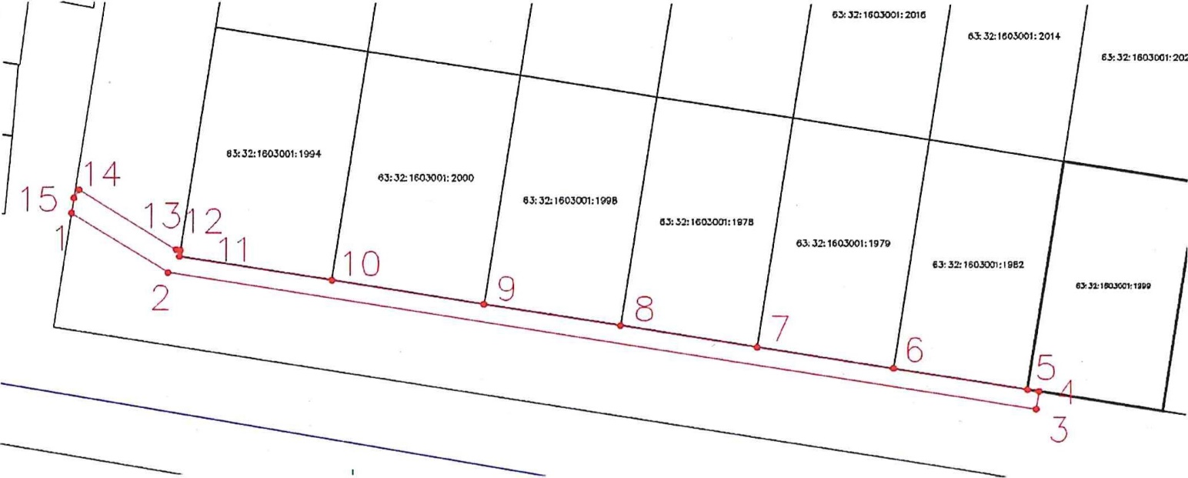

Заместитель Главы  района по имуществу, строительству и архитектуре | А.В. Старков

Храмкова Л.Ф. 8 (8482) 281467

